Nahkhiir Kristella 7.c
Eesti 2020. aasta loom on nahkhiir, neid väikeseid öise eluviisiga lendavaid imetajaid on Eestis registreeritud 14 liiki.
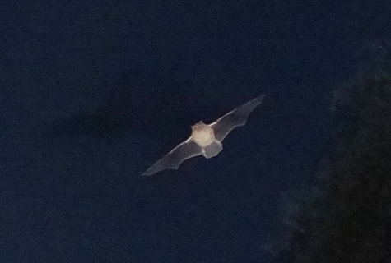
Nahkhiireaastal pööratakse tähelepanu kõikidele Eestist leitud nahkhiireliikidele, näiteks avatakse veebruari keskel Eesti loodusmuuseumis näitus „Hirmus armas nahkhiir”. Samuti tegutsevad eksperdid jätkuvalt selle nimel, et tagada nahkhiirte parem kaitse.

Umbes pooled Eesti nahkhiireliikidest lendavad talveks lõuna poole, peaaegu nagu rändlinnud, ülejäänud aga otsivad talve üleelamiseks talvituspaigad. Praegusel külmal ajal on Eestisse jäänud kaheksa liiki nahkhiiri. Talveks Eestisse jäänud nahkhiired viibivad tardunes enamasti inimkätega rajatud koobastes ja keldrites. Nahkhiirte talvist elu on Eestis uuritud juba üle 70 aasta.

Käesoleval nahkhiireaastal on vaja inimestele meelde tuletada, miks suurte koobaste ja maa-aluste tunnelite külastamine võib nahkhiirtele saatuslikuks saada. „Neis kohtades leiab sadu isendeid eri liikidest. Sellised suured kolooniad ei talu pidevat häirimist,” ütles nahkhiireekspert Rauno Kalda. Eesti 2020. aasta loom on nahkhiir, neid väikeseid öise eluviisiga lendavaid imetajaid on Eestis registreeritud 14 liiki.

Info allikas
https://online.le.ee/2020/01/02/eesti-2020-aasta-loom-on-nahkhiir/

16.02.2020 11:40

